GESTION DE RIESGOS

Función: | Elaborado por: | Revisado por: | Aprobado por:
Departamento: | Garantía de Calidad | Dirección Ejecutiva | Garantía de Calidad
Nombre: | Esther Arnaiz | Carlos Zúñiga | Iván Pérez
Firma:
Fecha: | 09/05/2024 | 09/05/2024 | 09/05/2024

Valido hasta: | 10/05/2027

HISTORIAL DEL DOCUMENTO
VERSIÓN | CAUSAS DE LA MODIFICACIÓN | FECHA entrada en Vigor | SUSTITUYE A (Código, Revisión)
01 | Edicion inicial | 07/02/2027 | N/A
02 | Cambio en los anexos I y II para mayor información a cerca de los riesgos según lo indicado en la AC-044/24, actualización de las plantillas de anexos, actualización departamentos de Spika | 10/05/2024 | PNT-002.01

Contenido
1. Objetivo 4
2. Alcance 4
3. Responsabilidades y Departamentos afectados 4
4. Definiciones y Acrónimos 5
5. Procedimiento 6
5.1.1. Valoración del riesgo 7
5.1.2. Control del riesgo 8
5.1.3. Comunicación del riesgo 9
5.1.4. Revisión del riesgo (si valoran que es mucho podemos eliminarlo) 10
5.1.5. Aplicaciones de la gestión de riesgos 10
6. Distribución del Procedimiento 11
7. Anexos 11
8. Documentación relacionada 12
8.1. Formación 12
9. Plantilla recomendada Análisis de Riesgos 13
10. Plantilla AMFE (Analisis Modal Fallos y Efectos) 18

- Objetivo
El objetivo del presente procedimiento es describir las pautas a seguir para la gestión de riesgos en Spika Tech como un componente del Sistema de Gestión de Calidad, de tal forma que se puedan detectar y minimizar los riesgos de calidad sobre los productos fabricados.
- Alcance
Este procedimiento es de alcance a todos los productos elaborados por SPIKA TECH en sus fases de diseño, producción, almacenamiento y distribución de producto terminado, es decir, el entorno de producción y los procesos y subprocesos que le rodean.
Así mismo será de aplicación a todo el personal interno de SPIKA TECH y personal externo que por decisión del Técnico Responsable interese que adopten el mismo sistema de gestión de riesgos.
- Responsabilidades y Departamentos afectados
Es responsabilidad del personal de SPIKA TECH realizar la gestión de riesgos para la calidad y seguir las instrucciones de este procedimiento. Todo el personal que deba conocer el presente procedimiento, deberá hacer llegar cualquier duda, cambio de procedimiento o incorrección a su inmediatamente superior, quien lo comunicará al responsable de la elaboración de este procedimiento, para que éstos lleven a cabo las medidas oportunas.
Los responsables de los departamentos productivos deberán realizar la evaluación de riesgos siempre que exista un cambio de procesos, instalaciones, equipos o servicios, asimismo ante la incorporación de nuevos productos o cambios en los actuales, que puedan afectar a la calidad de los productos que se fabrican.
El técnico responsable debe:
- Participar en la revisión y gestión de análisis de riesgos conforme se indica en el presente procedimiento.
- Revisar y aprobar el informe de análisis de riesgos.
- Custodiar y archivar todos los informes de análisis de riesgos del departamento.
- Mantener la documentación vigente y asegurar que la elaboración, distribución y almacenamiento de la misma se realiza según la normativa establecida.
- Asegurar el cumplimiento de lo expuesto en el presente procedimiento.
Los departamentos afectados son los siguientes:
Departamento | Aplica
 | Si | No
Dirección | ☒ | ☐
Garantía de Calidad | ☒ | ☐
Logística y almacén | ☒ | ☐
Investigación | ☒ | ☐
Desarrollo | ☒ | ☐
Marketing y comunicación | ☒ | ☐
IT | ☒ | ☐
Robótica | ☒ | ☐
Estudios clínicos | ☒ | ☐

- Definiciones y Acrónimos
- Gestión de riesgos: Aplicación sistemática de políticas de gestión de calidad, procedimientos y prácticas de tareas para la evaluación, control, comunicación y revisión de los riesgos
- Evaluación de riesgos: Es el proceso formal para atribuir a los riesgos identificados un índice de probabilidad y gravedad.
- Riesgo: Es el daño potencial que puede surgir por un proceso presente o suceso futuro. Es la combinación de la probabilidad de que ocurra un evento negativo con la gravedad del daño que dicho evento causaría.
- Daño: Perjuicio sobre la salud, incluyendo el que puede ocurrir por pérdida de la calidad y disponibilidad del medicamento.
- Identificación del riesgo: Uso sistemático de información para identificar fuentes potenciales de daños, referidas a preguntas acerca riesgos o descripción de problemas.
- Análisis del riesgo: Estimación de los riesgos asociado con la identificación de los daños.
- Comunicación del riesgo: Transmisión de la información y gestión de los riesgos
- Control del riesgo: Acciones implementadas para el manejo de los riesgos
- Reducción del riesgo: Acciones tomadas para reducir la probabilidad de que ocurra un daño o severidad del mismo.
- Revisión del riesgo: Revisión o monitorización de los resultados de los procesos de gestión de riesgos.
- Probabilidad: asociada a un suceso o evento aleatorio es una medida del grado de certidumbre de que dicho suceso pueda ocurrir
- Detectabilidad: es la capacidad de aviso que se dispone en la organización para detectar fallos.
- Severidad: se define como la gravedad o capacidad de daño de un riesgo.
- CAPA: del inglés, Corrective Action and Preventive Action, acción correctiva acción preventiva.

- Procedimiento
- Generalidades
El análisis de riesgos pretende identificar los riesgos asociados con los procesos aplicados a la producción y control de los productos fabricados en la planta de SPIKA TECH, incluyendo los productos sanitarios.
Una vez identificados los riesgos, pueden controlarse mediante las acciones oportunas, enfocadas a minimizar al mínimo que ocurran, y en el caso de que ocurran, reducir al mínimo sus consecuencias.
La gestión efectiva del análisis de riesgos puede asegurar la calidad de los productos fabricados al proporcionar de forma proactiva medidas para identificar y controlar los aspectos críticos de calidad durante las fases de producción. Además, esta gestión mejora la toma de decisiones si se detectan problemas de calidad.
Con la gestión de riesgos se pretende:
- Integrar las funciones de los departamentos y la empresa en el proceso
- Innovar
- La mejora continua de procesos
- El desarrollo de procesos basados en la evaluación de riesgos y su control
- Método: herramientas
A continuación, se indican las fases para la gestión de riesgos:
    - Valoración del riesgo
El primer paso que debe ejecutarse es la evaluación del proceso en la calidad de los productos. Si existe un impacto potencial en el cumplimiento de la normativa, el proceso debe estar sujeto a un análisis de riesgos.
La valoración de riesgos consiste en la identificación de peligros, en el análisis y evaluación de los riesgos asociados a la exposición a dichos peligros.
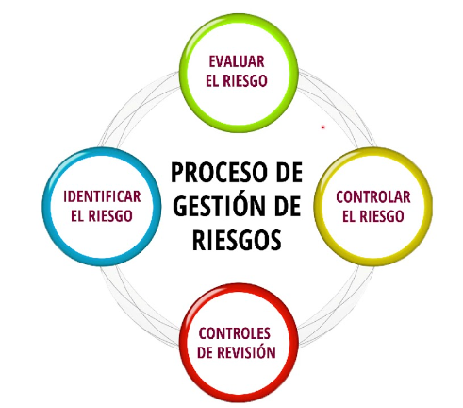
- Identificación: Constituye la base del proceso entero. Un equipo de proyecto con el conocimiento adecuado del proceso debe estudiarlo en detalle para identificar todas las posibles fuentes de peligros.
- Análisis: existen muchas herramientas para el análisis del riesgo, cualquiera de ellas puede ser empleadas en SPIKA TECH según se considere necesario en función del proceso a analizar. A continuación, se citan algunos ejemplos tomando como base la UNE EN ISO 14971 y la ICHQ9:
- Métodos básicos que permiten estructurar la gestión de riesgos usando herramientas sencillas como diagramas de flujo, listados de verificación, diagrama de procesos, diagramas de causa-efecto, etc…
- Análisis modal de fallo y efectos (AMFE o FMEA)
- Análisis de Peligros y Puntos Críticos (APPCC)
- Análisis funcional de Operatividad (AFO)
- Análisis preliminar de riesgos (APR)
- Evaluación: la evaluación implica la definición de su criticidad respecto al cumplimiento de la normativa y se realiza de manera cuantitativa como alta, media y baja, asignando valores numéricos. La criticidad se asigna en función de su impacto en la calidad, seguridad y eficacia del producto. Como, por ejemplo:
- Alta
- Media
- Baja
    - Control del riesgo
En este proceso de debe decidir si reducir el riesgo o aceptarlo. Para ello se debe evaluar el esfuerzo para conseguir mantener bajo control el riesgo con la criticidad de los daños que pueden obtenerse. Deberá estar enfocado a la evaluación de:
- Nivel de aceptación de los riesgos
- Medidas de que se disponen para reducir o eliminar los riesgos
- Recursos necesarios para mantener el control sobre los riesgos
- Riesgos añadidos por las medidas de control de los riesgos identificados
En el control del riesgo se pueden diferenciar dos fases:
- Reducción del riesgo: La reducción de los riesgos puede conseguirse mediante la aplicación de una serie de medidas preventivas como: modificar el proceso, aplicar controles técnicos, modificar el diseño de instalaciones o equipos, aplicar controles por procedimientos... El enfoque irá destinado a reducir la probabilidad y gravedad de los riesgos.
- Aceptación del riesgo: Se acepta el riesgo sin llevar a cabo ninguna actividad para evitarlo.
    - Comunicación del riesgo
Se debe emitir un informe de análisis de riesgos, el cual es el documento formal que resume los resultados obtenidos, con el cual se cumple la fase de comunicación del riesgo. Se recomienda seguir las plantillas incluidas en el Anexo 1 como informe y Anexo 2 si se desea hacer un AMFE.
La comunicación se realizará entre la organización y las autoridades, la compañía y los clientes o internamente dentro de la organización.
Los informes se emitirán por personal de la compañía, si fuera emitidos por empresas o personal subcontratado, deben seguir las pautas de este procedimiento y ser revisados y aprobados por el personal designado en cada caso de SPIKA TECH.
- Codificación de informes: se debe solicitar el Técnico Responsable o persona en quien delegue el nº identificativo que seguirá esta estructura:
AR-XXX.zz/YY
XXX = n.º correlativo
zz = versión (siempre comenzando por la 01)
YY = año en el que se elaborado
Existirá una base de datos a modo donde se listarán todos los Análisis de riesgos elaborados que contendrá al menos siguiente información:
- Código y versión
- Fecha de vigor
- Título
- Fecha de siguiente revisión
- Estructura de los informes: debe ser un documento ordenado y bien estructurado que contenga, los puntos de partida del estudio, desarrollo del análisis y las decisiones finales. Debe tener al menos los siguientes apartados:
- Introducción
- Alcance
- Responsabilidades
- Metodología
  - Desarrollo del análisis
  - Análisis de riesgos
- Control de los riesgos
- Aceptación de los riesgos
- Conclusiones
- Revisión de los riesgos
- Anexos, si aplica
    - Revisión del riesgo (si valoran que es mucho podemos eliminarlo)
En cada informe de análisis de riesgos se debe establecer si existe necesidad de acciones de seguimiento para mantener bajo control los procesos analizados y/o adquirir nuevos datos que puedan mejorar de forma continuada los mismos. Como parte de la revisión anual del sistema de gestión de calidad se evaluará la necesidad de revisión de los análisis de riesgos existentes, con el fin de trazar si se han realizado acontecimientos sustanciales que requieran una revisión. No obstante, mediante la herramienta de control de cambios siempre se evaluará la necesidad de revisar los análisis de riesgos o no.
    - Aplicaciones de la gestión de riesgos
Tal y como se mencionó en el apartado 2. Alcance., se aplica a los procesos que se llevan a cabo para obtener los productos fabricados, si bien existen muchos procesos interrelacionados, de los cuales se van a detallar a continuación:
- Sistema de Gestión de Calidad: en los ámbitos de:
- Documentación
- Formación
- Defectos de calidad
- Auditorías e inspecciones
- Control de Cambios
- Diseño de productos
- Infraestructura: instalaciones y equipos
- Diseño
- Higiene
- Contaminación cruzada
- Cualificación
- Limpieza
- Mantenimiento
- Gestión de materiales: evaluación de proveedores
- Operaciones de producción:
- Validación
- Muestreo
- Distribución del Procedimiento
El personal perteneciente a los departamentos indicados en el Apartado 3 (Responsabilidades y Departamentos afectados), se les debe proporcionar copia del presente procedimiento. Además, la copia controlada nº1 será entregada al Archivo para su archivo en papel.
Copias controladas a emitir:
Nº Copia controlada | Departamentos
1 | Archivo
2 | Ver apartado nº3
- Anexos
NÚM. / REV. | TÍTULO
1/01 | Plantilla Análisis de Riesgos
2/01 | Plantilla AMFE (Analisis Modal Fallos y Efectos)

- Documentación relacionada
Código | TÍTULO
MQ-01 | Manual de Calidad
N/A | UNE EN ISO 13485 Productos sanitarios
N/A | UNE EN ISO 14971 Gestion de Riesgos de Productos Sanitarios
N/A | ICHQ9
  - Formación
La presente versión requiere que los departamentos afectados indicados en el apartado 3 reciban la formación que a continuación se indica:
Marcar con una X | Tipo formación
☒ | Teórica (lectura y comprensión del procedimiento)
☐ | Teórico – Práctica (En caso de seleccionar esta opción, contactar con el Técnico Responsable)

ANEXO 1_VERSION_02
- Plantilla recomendada Análisis de Riesgos
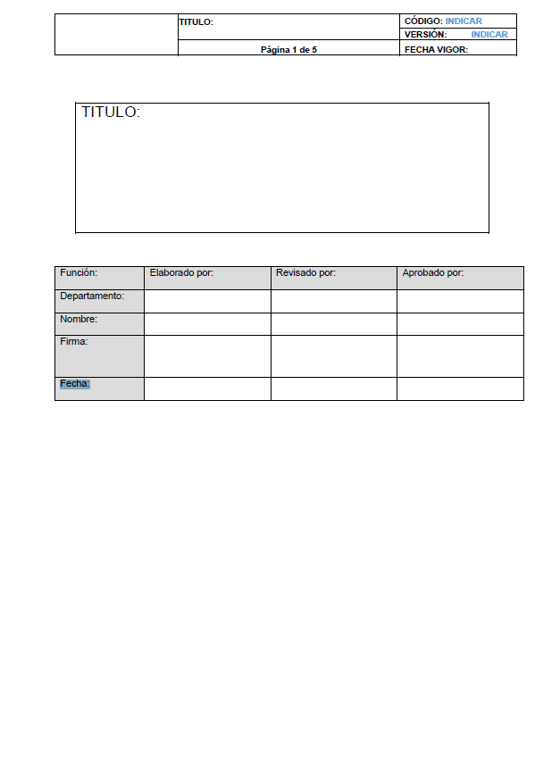

ANEXO 1_VERSION_02
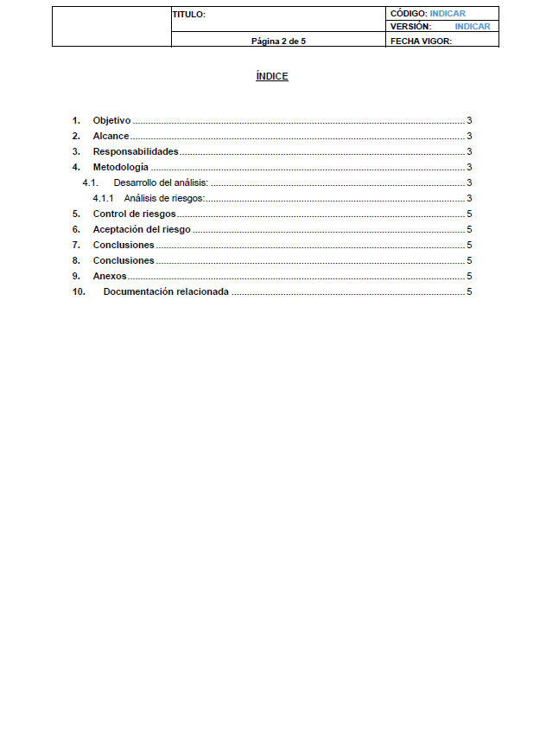

ANEXO 1_VERSION_02
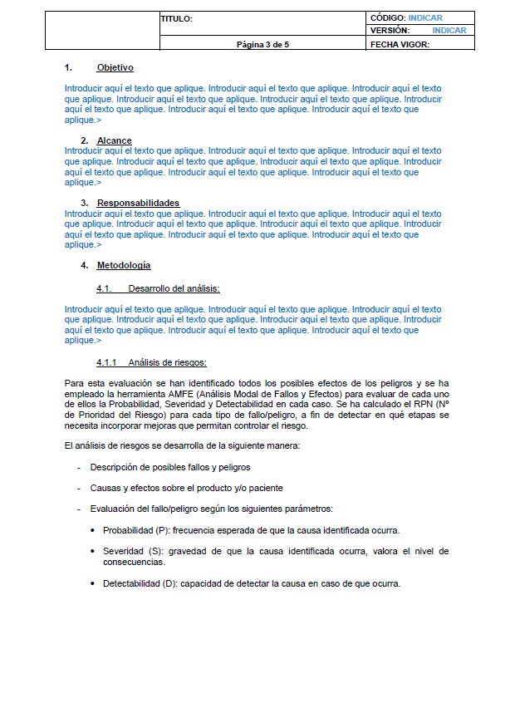

ANEXO 1_VERSION_02
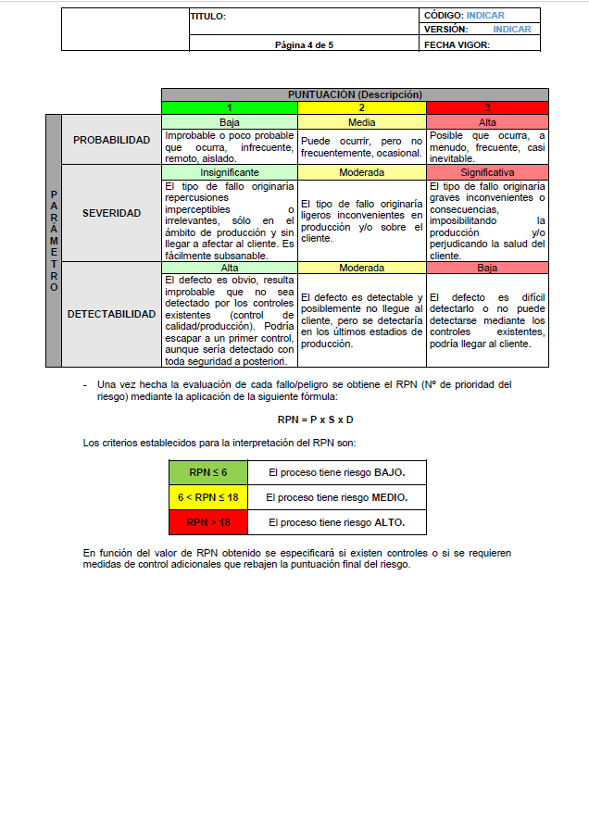

ANEXO 1_VERSION_02
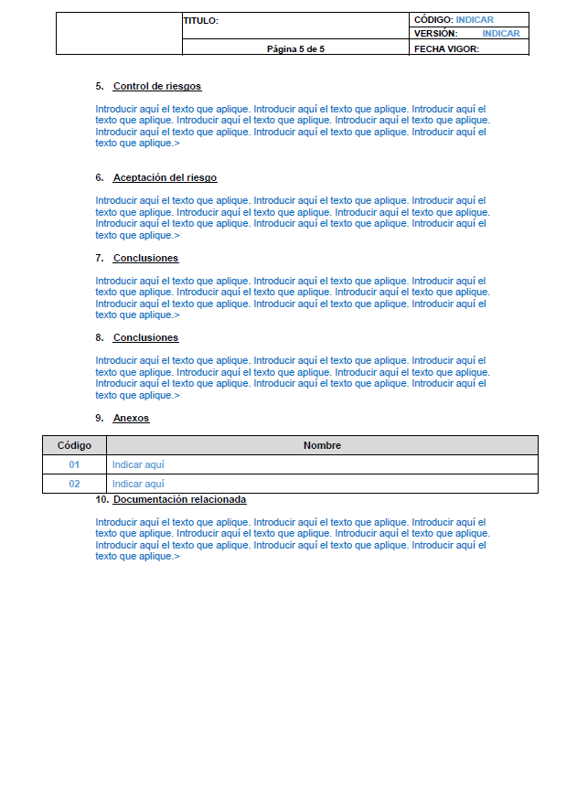

ANEXO 2_VERSION_02
- Plantilla AMFE (Analisis Modal Fallos y Efectos)
